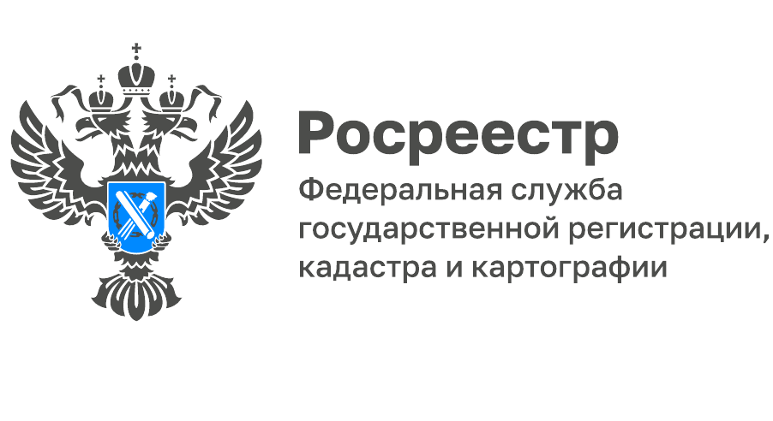
Рубрика: вопрос-ответ

Недавно запрашивала выписку из Единого государственного реестра недвижимости, но сведения не получила, т.к. информации в реестре не оказалось. Можно ли мне вернуть деньги за поданный запрос?
На вопрос отвечает заместитель начальника отдела подготовки сведений ФГБУ «ФКП Росреестра» по Ярославской области Марина Максимова.
К сожалению, затраченные средства вернуть не получится.
Важно понимать, что плата за предоставление сведений вносится за факт подачи запроса и его обработку.
Если в реестре недвижимости нет никаких сведений по объекту, интересующему заявителя, то запрос всё равно считается поданным и обработанным в соответствии с законодательством.
То же касается и тех случаев, когда в запросе были указаны недостаточно точные критерии поиска объекта, в результате чего заявитель получил информацию не по тому объекту, что его интересовал.
Именно поэтому необходимо быть максимально внимательными во время подачи запроса, указывать максимально точные и полные характеристики объекта недвижимости. Идеально при запросе информации указывать кадастровый номер объекта, а при запросе «выписки о правах отдельного лица» — СНИЛС заявителя и предыдущие ФИО, если они когда-либо менялись.
________________________________
Контакты для СМИ:
Горбатюк Ольга Сергеевна,
Инженер 1 категории
Филиала ФГБУ «ФКП Росреестра» по ЯО
8 (4852) 59-82-00 доб. 24-56

